Муниципальное бюджетное общеобразовательное учреждение города Иркутск средняя общеобразовательная школа №80

Учебное занятие (урок)

«Технология Мультимедиа»

Гурулева Ольга Васильевна,

учитель информатики

Иркутск 2023
Учебное занятие (урок) на тему «Технология Мультимедиа»
Мультимедиа технологии – это одно из перспективных направлений информатизации учебного процесса. Мультимедийные технологии обогащают процесс обучения, позволяют сделать обучение более эффективным, вовлекая в процесс восприятия учебной информации большинство чувственных компонент обучаемого.
Мультимедиа – это взаимодействие визуальных и аудиоэффектов под управлением интерактивного программного обеспечения с использованием современных технических и программных средств, они объединяют текст, звук, графику, фото, видео в одном цифровом представлении.
Урок разработан с использованием цифровых образовательных ресурсов (далее – ЦОР) и направлен на ознакомление учащихся с существующими онлайн-сервисами и электронными учебниками, ориентирован на обучающихся 7 классов. В методической разработке используются следующие ЦОР:
- Информационно-образовательная среда «Российская Электронная школа (https://resh.edu.ru).
- Сервис для создания онлайн-викторин Kahoot! (https://kahoot.it).
- Платформа интерактивного обучения Popplet (https://popplet.com).
- Цифровой образовательный ресурс ЯКласс (https://www.yaklass.ru).
- Официальный интерактивный сайт ФГБУ культуры «Государственный Эрмитаж» (https://www.hermitagemuseum.org).
- Онлайн-сервис по созданию опросов и анкет Google Forms ( https://docs.google.com/forms/).
- Онлайн-сервис по созданию интерактивных пазлов JigsawPlanet (https://www.jigsawplanet.com).

Цель: повышение грамотности учащихся в вопросах мультимедиа технологий.
Задачи:
- Изучить понятие «Технология мультимедиа»;
- познакомиться с мультимедийными продуктами (онлайн-сервисами, электронными учебниками);
- рассмотреть сферы использования мультимедиа.

Ожидаемые результаты:
- повышение уровня осведомленности обучающихся о технологии мультимедиа;
- формирование представлений о сферах использования мультимедиа технологий.
Методические рекомендации
План урока
- Организационный этап
- Актуализация
- Формулирование темы
- Целеполагание
- Изучение нового материала
- Первичная проверка уровня обученности
- Первичное закрепление пройденного материала
- Подведение итогов. Рефлексия

Содержание
- Начало занятия
Вступительное слово учителя. Учитель создает положительный настрой, мотивацию учения. Учитель демонстрирует на экране стих (1 слайд), читает его с выражением (приём «Нестандартный вход в урок»).
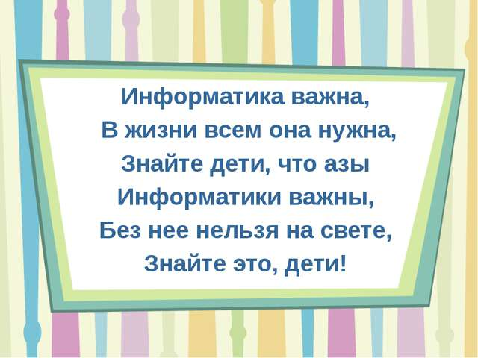
- Актуализация знаний
Учитель спрашивает обучающихся «Любите ли вы играть в компьютерные игры?» (2 слайд) и воспроизводит видеоролик (слайд 3). Обучающиеся отвечают. Учитель задает вопрос: «Какие атрибуты мы заметили в видеоролике?». Обучающиеся пытаются ответить на вопросы учителя: «видео, анимация, изображение, звук, текст». (Приём ТРИЗ «Корзина идей, понятий, имён» - 4 слайд).
- Формулирование темы
На экране демонстрируется ребус (5 слайд), в котором зашифрована тема урока. Обучающиеся разгадывают ребус и пытаются сформулировать тему урока, цели и задачи урока (приём «Отсроченная отгадка»).
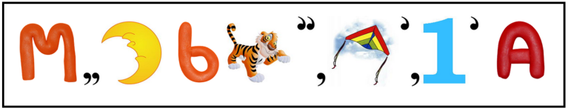
(Мультимедиа)
- Целеполагание
Обучающиеся пытаются сформулировать цель и задачи урока (7 слайд).
Цель: повышение грамотности учащихся в вопросах технологии мультимедиа.
Задачи:
- Изучить понятие «Технология мультимедиа»;
- Познакомиться с мультимедийными продуктами (онлайн-сервисами, электронными учебниками);
- Рассмотреть сферы использования мультимедиа.

- Изучение нового материала
  - Обучающиеся записывают в тетрадь ключевые слова и дают определение термину «Мультимедиа» (8 слайд).
  - Обучающиеся выполняют практическую часть за ПК в информационно-образовательной среде «Российская Электронная школа (индивидуальная работа) https://resh.edu.ru/subject/lesson/7321/train/250902/
(9 слайд ).
  - Физкультминутка! Обучающиеся вместе с учителем выполняют физические упражнения под музыку (10 слайд). Далее обучающиеся возвращаются на свои рабочие места.
  - Учитель спрашивает: «Как выдумаете, в каких сферах применяется мультимедиа технологии?» (фронтальная работа). Обучающиеся отвечают на вопрос. Затем на экране демонстрируется интерактивный пазл (11 слайд). Обучающиеся собирают пазл и знакомятся с новыми сферами применения мультимедиа технологий (12 слайд).
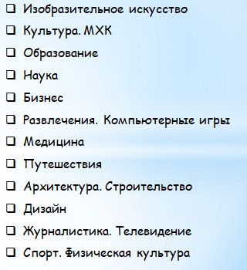
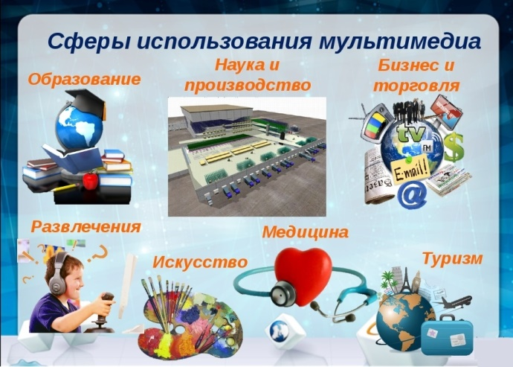

- Первичная проверка уровня обученности
Учитель запускает онлайн викторину https://create.kahoot.it/details/7/81e95a56-5bc5-4eb5-9ba6-54d7061635e5 (13 слайд). Обучающиеся вводят игровой пин-код и проходят онлайн викторину https://kahoot.it/. Учитель может сохранить отчёт викторины на рабочий стол для обратной связи.

- Первичное закрепление темы
Обучающиеся приступают к выполнению практической части № 2. Авторизуются на сайте https://popplet.com/ и создают интеллект-карту по пройденной теме в онлайн-сервисе, сохраняя её в формате .pdf (14 слайд). Пользоваться учебником для закрепления темы разрешается.

- Подведение итогов. Рефлексия
  - Обучающиеся записывают домашнее задание: § 5.1.1 – 5.1.2 читать, задания 1-6 в Цифровом Образовательном Ресурсе «ЯКласс» https://www.yaklass.ru/p/informatika/7-klass/multimedia-13638 (15 слайд).
  - Рубрика «Это может быть интересно!». Учитель предлагает обучающимся самостоятельно ознакомиться с интересным интерактивным онлайн-сервисом Виртуальный музей «Эрмитаж» https://www.hermitagemuseum.org/ (16 слайд).
  - Обучающиеся с помощью своих смартфонов, используя QR-код (или на ПК по ссылке https://forms.gle/1xj7hnPyR8NibLGM8 ), проходят онлайн-опрос «Рефлексия - Оцените результат работы и деятельность на уроке» (17 слайд). Учитель получает результаты опроса на электронную почту olgaguruleva@gmail.com

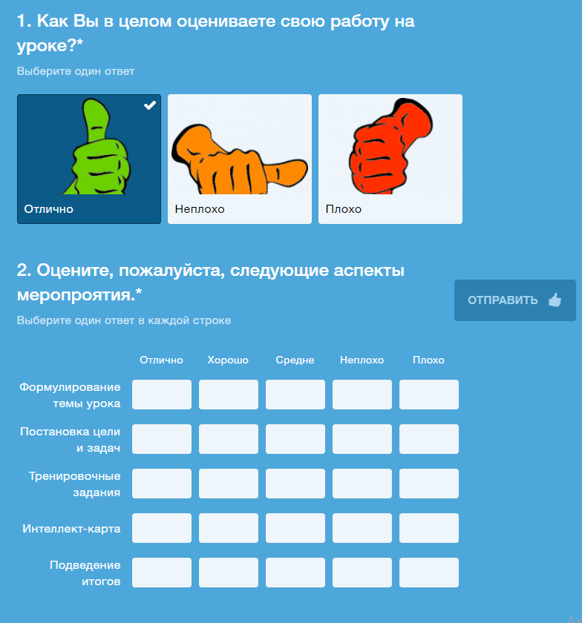
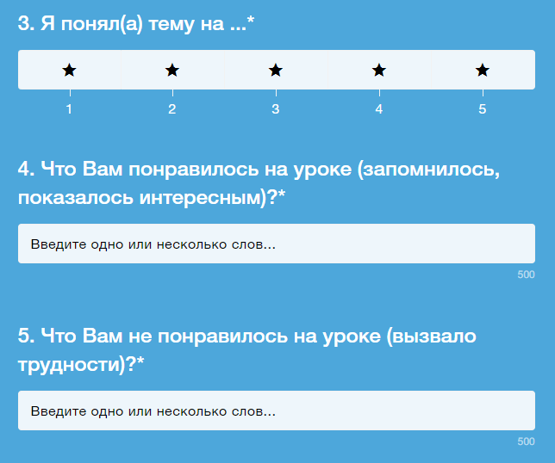

Гурулева Ольга Васильевна,
учитель информатики
Технологическая карта урока
- Педагогическое обоснование урока
Предмет, класс | Информатика. 7 класс
Тема | Технология мультимедиа
Тип учебного занятия | Урок открытия новых знаний, обретения новых умений и навыков
Дидактическая цель | Помочь учащимся вникнуть в понятие «мультимедиа технология», показать межпредметную связь и области применения
Планируемые результаты | Личностные результаты  - формирование осознанного, уважительного и доброжелательного отношения к другому человеку, его мнению;  - формирование коммуникативной компетентности в общении и сотрудничестве со сверстниками в процессе образовательной деятельности  - развитие способности увязать знания об основных возможностях компьютера с собственным жизненным опытом; интерес к вопросам, связанным с практическим применением компьютеров  Метапредметные результаты  - развитие навыков работы с информацией: поиск и выделение нужной информации;  - осуществление регулятивных действий самонаблюдения, самоконтроля, самооценки в процессе коммуникативной деятельности;  - развитие умения организовывать учебное сотрудничество и совместную деятельность с учителем и сверстниками;  - развитие умения работать индивидуально и в коллективе;  - планирования и регуляции своей деятельности;  - развитие умения самостоятельно определять цели своего обучения, ставить и формулировать для себя новые задачи в учёбе и познавательной деятельности, развивать мотивы и интересы своей познавательной деятельности  Предметные результаты  - умение самостоятельно и с помощью учителя получать новые знания, обобщать и делать выводы;  - умение структурировать полученные знания;  - систематизирование представления об основных понятиях, связанных с технологией мультимедиа;  - умение выделять составляющие мультимедиа
Структура занятия | - Начало занятия  - Актуализация  - Формулирование темы  - Целеполагание  - Изучение нового материала  - Первичная проверка уровня обученности  - Первичное закрепление темы  - Подведение итогов. Рефлексия
Основные понятия | Технология мультимедиа, мультимедийные продукты, область использования мультимедийных продуктов
Межпредметные связи | Изобразительное искусство, музыка, МХК, физическая культура, география
Ресурсы:  Оборудование:  ПО: | Учебник под ред. Босовой, РЭШ, ЯКласс  Мультимедийный проектор  Интерактивная доска  ПК  Microsoft PowerPoint  Internet Explorer  Microsoft Word
Организация пространства  (работа фронтальная, индивидуальная, в группах, в парах) | работа фронтальная, индивидуальная
2.Содержание урока и деятельности участников образовательной деятельности
Этап урока | Содержание урока | Деятельность учителя | Деятельность обучающихся | УУД
1.Организационный этап  (1 минута) | Вступительное слово. Создать позитивный эмоциональный настрой на урок | «Задает» настроение, отношение и мотивацию учения. Читает стих (Прием «Нестандартный вход в урок») | Дети рассаживаются по местам. Проверяют наличие принадлежностей | Формирование навыков самоорганизации (Л)
2. Актуализация знаний  (3 минуты) | Выработка на личностно значимом уровне внутренней готовности к реализации нормативных требований учебной деятельности | Учитель:  Любите ли вы играть в компьютерные игры?  Я хочу кое-что вам продемонстрировать! (На экране демонстрируется видеоролик).  Что мы только что посмотрели? Назовите обязательные атрибуты игры.  (Прием «Корзина понятий») | Ученики:  Да!  (Смотрят видеоролик).  Ученики:  Называют атрибуты «видео, анимация, изображения, картинки, звук, текст» | Планирование учебного сотрудничества с учителем и сверстниками (Р). Поиск и выделение необходимой информации; умение работать с опорными схемами; умение структурировать полученные знания (Р). Овладение знаниями и умениями аналитического характера, развитие устной речи учащихся (П). Развитие познавательного интереса, расширение кругозора учащихся (П)
3.Формулирование темы урока  (2 минуты) | Применение универсального приема ТРИЗ «Нестандартный вход в урок» для определения темы урока | На экране появляется ребус.  Учитель:  Разгадайте ребус и узнайте, каким термином называют технологию одновременного использования звука, видео, анимации, изображений, текстов и управляющих элементов | Под руководством учителя разгадывают ребус.  Ученики:  Мультимедиа  Открывают тетради, записывают число, тему урока и ключевые слова (атрибуты) в тетрадь | Целеполагание (Р). Планирование учебного сотрудничества с учителем и сверстниками (К). Постановка учебной задачи на основе соотнесения усвоенного и нового материала, умение планировать и оценивать свои действия (Р). Умение формулировать своё мнение и слушать собеседника (К). Формирование логического мышления (Л). Умение ставить учебную задачу, называть цель, формулировать тему (Р)
4. Целеполагание  (2 минуты) | Подготовка мышления учащихся и осознание ими потребности к выявлению причин затруднений в собственной деятельности. Формулирование целей и задач на урок | Учитель:  Исходя из сформулированной темы урока: какую цель мы поставим? Какие задачи необходимо выполнить? | Ученики:  Изучить понятие ММТ, сферы использования ММТ, познакомиться с ММТ продуктами (онлайн-сервисами, электронными учебниками) | Формирование логического мышления (Л). Умение ставить учебную задачу, называть цель, формулировать тему в соответствии с нормами русского языка (Р). Умение ставить цели и следовать им в учебной деятельности (Р). Умение ставить учебную задачу, называть цель, формулировать тему (Р).  Определять способы для достижения поставленной цели (Р)
5. Изучение нового материала  (14 минут) | Организация работы с электронным учебником.  Первичное восприятие и усвоение нового теоретического учебного материала | Учитель:  Давайте познакомимся с учебным материалом. Откройте урок 16 на РЭШ. (https://resh.edu.ru/subject/lesson/7321/train/250902/)  И выполните тренировочные задания  Физкультминутка  На экране появляется интерактивный пазл.  Учитель:  В каких сферах используется ММТ? | Ученики выполняют задания за компьютером (индивидуальная работа).  Смотрят видеоурок, осваивают материал и выполняют упражнения.  Физкультминутка  Ученики собирают пазл и называют сферы применения ММТ.  Ученики:  в образовании, в культуре, в искусстве, науке, бизнесе, компьютерных играх | Планирование учебного сотрудничества с учителем и сверстниками (К). Поиск и выделение необходимой информации; умение структурировать полученные знания (Р). Умение формулировать своё мнение и слушать собеседника (К). Умение выражать свои мысли и оценивать действия участников образовательного процесса (К)  Умение самостоятельно и с помощью учителя получать новые знания, обобщать и делать выводы (Р). Овладение знаниями и умениями аналитического характера(П). Расширение кругозора учащихся (П). Сознательно организовывать свою познавательную деятельность (Р). Извлекать необходимую информацию из текста (П). Работать по плану (Р)
6. Первичная проверка уровня обученности  (5 минут) | Проверка сформированных умений и навыков. Решение учебных задач | Учитель демонстрирует на экране онлайн-викторину Кахут  https://create.kahoot.it/details/7/81e95a56-5bc5-4eb5-9ba6-54d7061635e5 | Ученики входят на сайт kahoot.it или в мобильное приложение Kahoot. Вводят игровой пин-код и проходят онлайн-викторину. | Умение структурировать полученные знания (Р). Умение ориентироваться в содержании предмета (П). Использовать информацию для решения учебной задачи (П). Систематизировать, обобщать изученное (П). Делать выводы по результатам работы (Р). Ориентироваться в учебнике (П). Структурировать учебный материал, выделять в нем главное (П). Работать по плану (Р). Осуществлять самоконтроль (Р)
7. Первичное закрепление пройденного материала  (13 минут) | Самостоятельная работа за компьютером. Использование сформированных умений и навыков. Решение учебных задач | Учитель:  На сайте https://popplet.com/ создайте онлайн интеллект-карту по пройденному на уроке материалу | Ученики выполняют задание с интеллект-картой, используя онлайн-сервис | Организовать выполнение заданий учителя (Р). Формировать навыки поисковой, исследовательской деятельности (П). Соотносить информацию, представленную в разных формах (П). Ориентироваться в своей системе знаний: отличать новое от уже известного (П). Находить и использовать информацию для решения учебных ситуаций (П).  Анализировать и действовать с позиции содержания предмета (П).  С достаточной полнотой и точностью выражать свои мысли (К). Сознательно организовывать свою познавательную деятельность (Р). Работать по плану (Р). Осуществлять решение учебной задачи под руководством учителя (Р). Организовать выполнение заданий учителя (Р)
8. Подведение итогов. Рефлексия  (5 минут) | Подведение итогов совместной и индивидуальной деятельности учеников (новое содержание, изученное на уроке и оценка личного вклада в совместную учебную деятельность), достижение поставленной цели | Учитель:  Откройте дневники и запишите домашнее задание:  § 5.1.1 – 5.1.2 читать  Рубрика «Это может быть интересно».  Интерактивная экскурсия  По Эрмитажу  https://www.hermitagemuseum.org/  Полезные ссылки.  Рефлексия опрос  https://forms.gle/1xj7hnPyR8NibLGM8  Благодарю за урок! Вы большие молодцы! | Ученики записывают домашнее задание в дневники  Знакомятся с интересными мультимедийными продуктами и полезными ссылками  Подводят итоги урока. Оценивают свою работу на уроке с помощью онлайн-опроса | Оценивать свои учебные достижения, поведение (Р).  Осуществлять самоконтроль (Р).  Делать выводы по результатам работы (Р)

Список используемой литературы

- Босова, Л. Л. Информатика и ИКТ. 5-7 классы. Учебная программа и поурочное планирование / Л.Л. Босова, А.Ю. Босова. - М.: Бином. Лаборатория знаний, 2016. – 713 c.
- Босова, Л. Л. Информатика. 7 класс. Рабочая программа к УМК Л. Л. Босовой, А. Ю. Босовой. - М.: ВАКО, 2015. – 434 c.
- Брендина Н. В. Практика использования мобильных технологий для повышения мотивации учения / Н. В. Брендина // Информатика и образование. – 2017. – № 9. – С. 26-30;
- Власенко, В.А. Мультимедиа-консультации / В.А. Власенко // Народное образование. -(Консультации). – 2013.- № 1 - С. 189-192;
- Володина М. Н. Рост профессиональных компетенций педагога в сотрудничестве с ЯКласс / М. Н. Володина // Методист (Цифровое обучение: опыт в условиях карантина). – 2020. – № 7. – С. 54-57;
- Родионов, М.А. Роль и место мобильных приложений на уроках информатики в школе / М. А. Родионов, О. М. Губанова // Школьные технологии.– 2019. - № 5 - С. 66-78.

